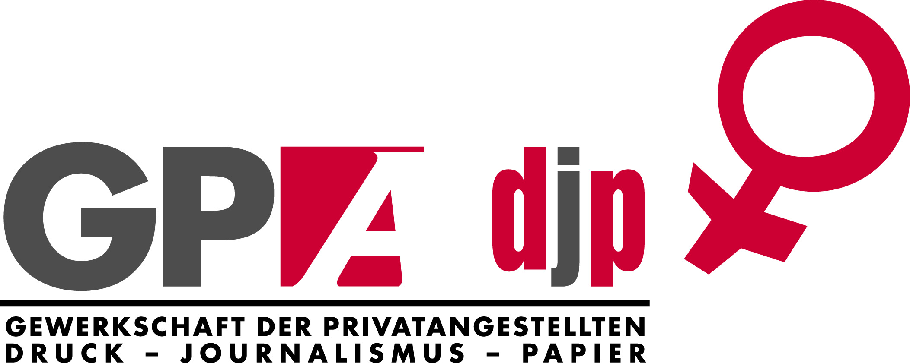VISIONEN – Workshop

Bundesfrauenvorstand – 20. November 2012

Frauen und Armut

Kinder sind für Frauen kein Armutsrisiko mehr. Die Altersarmut von Frauen konnte durch entsprechende Initiativen beseitigt werden, sodass jede Frau ausreichend sozial abgesichert ist. Armut wird nicht mehr als individuelles Versagen einer Person verstanden, sondern als Versäumnis der Gesellschaft.

Integration und Migration

Rassismus und Ausgrenzung wird gesellschaftlich geächtet. Längst werden auch die Interessen und Bedürfnisse von MigrantInnen, ohne geklärten Aufenthaltstitel, und Arbeitslose von der Gewerkschaft vertreten. Menschen mit Migrationshintergrund sind auch in leitenden Funktionen in der Gewerkschaft tätig.

Menschen mit Behinderung sind am Arbeitsmarkt unverzichtbare Mitarbeiterinnen und Mitarbeiter. Wir sehen ihre Stärken und ihre Vielfalt und sagen Nein zu Diskriminierung am Arbeitsplatz. Geschützte Werkstätten sind auf ein unbedingt notwendiges Ausmaß reduziert. MmB haben einen Rechtsanspruch auf alle notwendigen Hilfsmittel und/oder Rahmenbedingungen die ein „Arbeiten wie andere auch“ möglich machen. Eine tatsächliche Teilhabe am Arbeitesleben ist Wirklichkeit geworden.

Eine langjährige gewerkschaftliche Forderung konnte umgesetzt werden: Vergewaltigung und sexuelle/genitale Verstümmelung wird in Österreich als Asylgrund anerkannt. Auch bei der Anerkennung von im Ausland erworbenen Qualifikationen konnten weitreichende Verbesserungen erzielt werden: Nostrifikationen von z.B. Studienabschlüssen ausländischer Universitäten wurden extrem vereinfacht und so die Dequalifizierung vieler Personen mit Migrationshintergrund verhindert.

Frauen und Gesundheit

Die Berücksichtigung von Gender Aspekten ist zu einem wesentlichen Grundsatz im Gesundheitswesen geworden. Psychotherapie kann nun bei Bedarf auf Krankenschein ohne lange Wartezeiten und Selbstbehalte in Anspruch genommen werden. Die Krankenkassen haben ihr Leistungsangebot auch auf sogenannte „Alternativ-Medizin“, deren Wirksamkeit in objektiven Studien überprüft wurde, ausgeweitet. Vorsorgeuntersuchungen, besonders die jährliche Ultraschalluntersuchung bei der Gynäkologin/dem Gynäkologen sind gratis und auf Krankenschein erhältlich. Die ArbeitgeberInnen werden stärker in die Verantwortung genommen, damit ArbeitnehmerInnen psychisch und physisch gesund bis zum Pensionsalter erwerbstätig sind und gesund in Pension gehen können. Die betriebliche Gesundheitsvorsorge für Frauen und Männer wurde stark ausgebaut.

Für „Wiedereingliederung" von ArbeitnehmerInnen, beispielsweise nach einem Burn-Out, besteht die Möglichkeit in Teilzeit langsam wieder einzusteigen und so über einen längeren Zeitraum hinweg die Gesundheit wieder zu stabilisieren.

Bildung

Ein ausreichendes Angebot an ganztägigen Gesamtschulen steht zur Verfügung, das optimal zwischen Lern- und Freizeitphasen abwechselt. Geschlechterverhältnisse und politische Bildung sind Querschnittsmaterien, die in allen Unterrichtsfächern und in allen Schulstufen ausführlich behandelt werden.

Lebenslanges Lernen hat sich längst durchgesetzt. Es gibt gesetzliche Bildungsfreistellungen für alle ArbeitnehmerInnen während der Arbeitszeit. Ganz besonders Frauen werden ermutigt diese in Anspruch zu nehmen, unter anderem auch in der Karenzzeit und beim Wiedereinstieg. Alle diese Angebote sind finanziell leistbar. Umschulungen sind nun leichter möglich und Bildungsabschlüsse im zweiten Bildungsweg zu absolvieren ist so einfach wie noch nie.